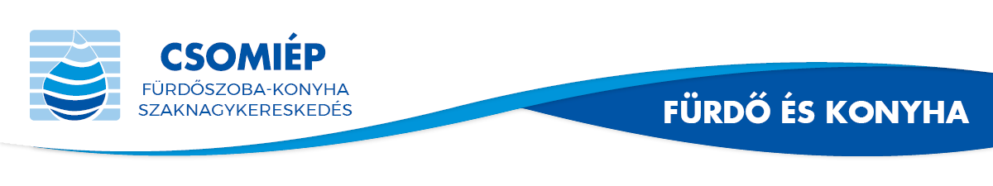
Tisztelt ……….
Tárgy : HSK Árváltozás!
Ezúton tájékoztatunk, hogy a Csomiép Kft által forgalmazott HSK Zuhanykabinjai valamint Design radiátorai árai változnak 2021.10.18.-tól. Többen kértétek az új HSK katalógust, amely október végére elkészül.
A mellékletben szereplő árakból eddiginél nagyobb kedvezményt tudunk biztosítani nektek. Az akciós termékek köre megszűnt és egységes kedvezményrendszert vezettünk be. A B2B rendszerünkbe saját felhasználóként belépve megtudhatod egyedi kedvezményedet.
Árak

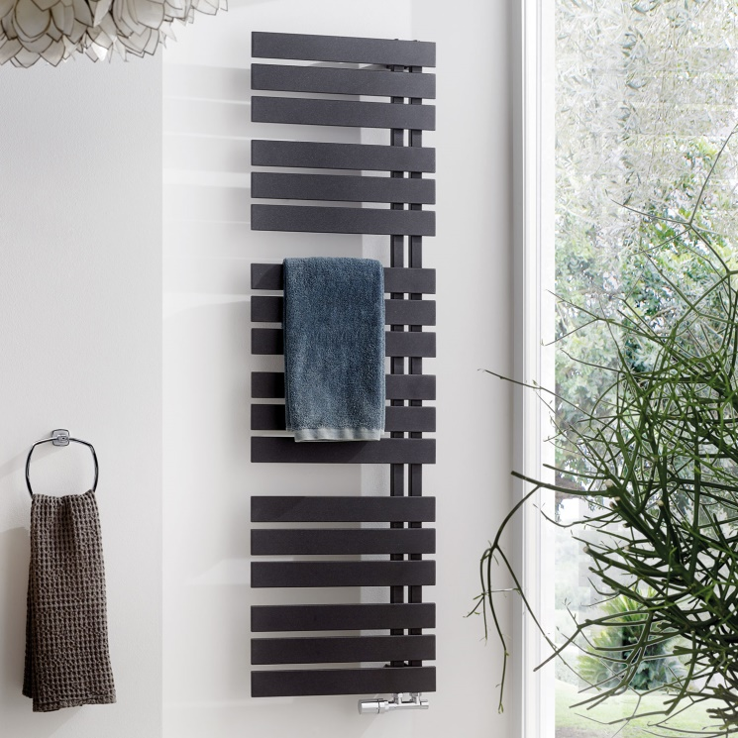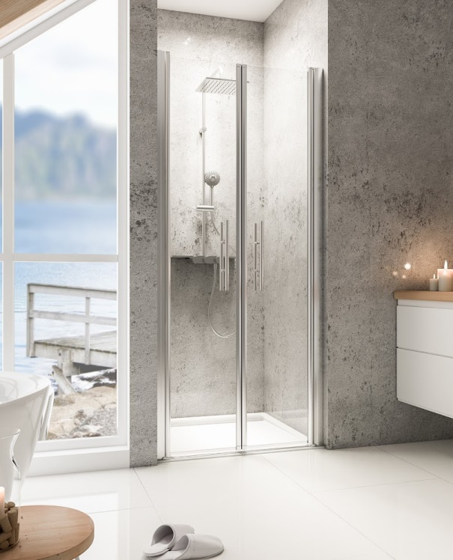
Tisztelettel:
Bíró Zoltán
Kereskedelmi Vezető

